**20241010得生活3群师讲问题儿童六大特征及解决方向**

整理：Sandy

**师：大家先买书，得明健身、常见病、中医基础、中医漫谈、大千说道德经。**

行知: 老师，哪本书是帮助孩子调理身体的？

**师：看，常见病。家庭常备。**

行知: 我儿子就是上肢无力，长得慢。

**师：肚子大吗？**

行知: 肚子不大。

**师：摸摸肚子，看看有没有硬结，孩子疼不疼，肚皮紧张不？**

行知: 肚脐眼上面疼，肚皮不紧。

**师：是吧。说明这个地方堵住了，看看鼻梁有青筋吗？ 拍一张脸部照片。**

行知: 那怎么办？没有青筋。脸上皮肤有些白色斑块。

**师：疏通啊。疏通开了，就长个了。你家孩子眼下暗，胃有结。**

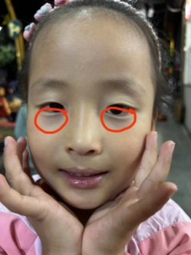

心连心：老师，看看我家孩子。

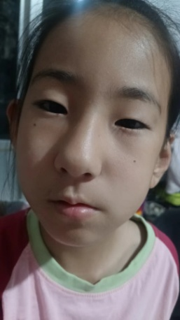

**师：孩子不开心啊，肝郁气滞，心没有打开。你家孩子养的有问题。**

欣昕: 老师，你看下我家孩子，吃的挺多的，不长肉的感觉。

**师：山根印堂过于宽。**

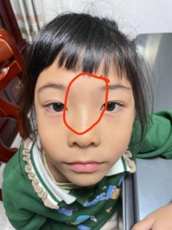

**由于照片有失真，而且只有一张照片，建议你们说一下孩子的症状，别光让我看相了。**

一：孩子到秋天换季过敏性鼻炎，连续两年每年一次。

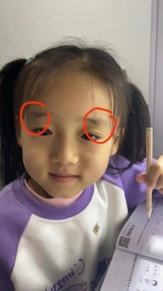

**师：眉毛下垂。这个阳气不升。**

**我大概说一下，你们看看自己家的孩子有没有？**

1. **三青孩儿。眼下发青，太阳穴发青，山根发青。**
2. **眉毛过短，眉毛下垂，眉毛中间有断。**
3. **鼻柱不挺，塌鼻子，鼻孔朝天。**
4. **爱张嘴，兔牙。**
5. **下巴停止生长，下巴小。**
6. **耳朵上部没有长出来，折叠。**

**凡是有以上种种的，都说明孩子发育出了问题，会出现各种疾病和怪异的性格。**

章燕: 山根印堂过宽，有啥说法吗？

**师：@章燕  有，孩子容易长不成，说明中间被拍扁了。本来一个柱子往上走，中间被拍扁了，而导致不正常的宽，过宽的孩子都容易长不长或者是脑子发育有问题。**

行知: 小下巴说明啥？

**师：小下巴说明胃和小腹堵了，拽着导致下巴停止生长。**

章燕: 有什么方法改正吗？

**师：有，把扁的拉起来。**

里雲: 眉间距大是说有大格局，心宽吧？

**师：太宽也不行，中间过宽容易招邪，山根没有长起来，容易得病。**

**我从一个中医角度来看，一般都会说孩子的不足，望见谅。你们突然给我发一个孩子照片，也不说啥情况，你说我说啥呀？是夸你们家孩子，还是指出问题？指出问题，你们又有心理阴影了，对不对？**

师：@章燕  孩子有啥问题？

章燕: 两个孩子都一样，不爱吃饭，容易感冒，过敏性鼻炎，过敏性咳嗽

**师：这些都好解决。你们的问题都是类似的，解决的办法也是相似。疏通肠胃，去除肺寒，调肝理脾。你们担心的孩子的症状都会缓解，要想具体看，去诊所，我只是给你们普及一些育儿知识。**大千老师育儿讲座整理稿（上）2016年老论坛 https://dmjs.info/m/dv_topic/view.asp?id=3045748&k=&t=1728562332大千老师育儿讲座整理稿（ 下），2016年老论坛 https://dmjs.info/m/dv_topic/view.asp?id=3045778&k=&t=1728562387

大了个春: 宝藏，你们赶紧看。

**师：文章看完的才有资格提问，不看完的，别提问。**